Утверждена приказом
Министерства образования и науки
Мурманской области
от _________ № ________

Инструкция для участников итогового сочинения (изложения)

1. Общие сведения об итоговом сочинении (изложении)

Итоговое сочинение (изложение) проводится в образовательных организациях, реализующих образовательные программы среднего общего образования, и (или) в местах проведения итогового сочинения (изложения), определенных Министерством образования и науки Мурманской области (далее вместе – места проведения итогового сочинения (изложения)).
По решению Министерства образования и науки Мурманской области (далее – Министерство) места проведения итогового сочинения (изложения) могут оборудоваться стационарными и (или) переносными металлоискателями, средствами видеонаблюдения, средствами подавления сигналов подвижной связи.
Министерство принимает решение о включении процедуры удаления участников итогового сочинения (изложения), а также об организации перепроверки отдельных сочинений (изложений) по итогам проведения сочинения (изложения) на территории Мурманской области.
1.1. Категории участников итогового сочинения (изложения)
1.1.1. Итоговое сочинение (изложение) как условие допуска к ГИА проводится для обучающихся XI (XII) классов, в том числе для:
- иностранных граждан, лиц без гражданства, в том числе соотечественников за рубежом, беженцев и вынужденных переселенцев, освоивших образовательные программы среднего общего образования в очной, очно-заочной или заочной формах, а также для лиц, освоивших образовательные программы среднего общего образования в форме семейного образования или самообразования;
- лиц, обучавшихся по не имеющей государственной аккредитации образовательной программе среднего общего образования, а также обучающихся, получающих среднее общее образование в рамках освоения образовательных программ среднего профессионального образования, в том числе образовательных программ среднего профессионального образования, интегрированных с образовательными программами основного общего и среднего общего образования (в случае прохождения ГИА экстерном в организации, осуществляющей образовательную деятельность по имеющей государственную аккредитацию образовательной программе среднего общего образования с последующим получением аттестата о среднем общем образовании);
- обучающихся по образовательным программам среднего общего образования в специальных учебно-воспитательных учреждениях закрытого типа, а также в учреждениях, исполняющих наказание в виде лишения свободы;
- обучающихся с ограниченными возможностями здоровья, детей-инвалидов и инвалидов по образовательным программам среднего общего образования.
1.1.2. Итоговое сочинение в целях использования его результатов при приеме на обучение по программам бакалавриата и специалитета в образовательные организации высшего образования по желанию также может проводиться для:
- лиц, освоивших образовательные программы среднего общего образования в предыдущие годы и имеющих документ об образовании, подтверждающий получение среднего общего образования (или образовательные программы среднего (полного) общего образования - для лиц, получивших документ об образовании, подтверждающий получение среднего (полного) общего образования, до 1 сентября 2013 года);
- граждан, имеющих среднее общее образование, полученное в иностранных образовательных организациях (далее вместе - выпускники прошлых лет);
- лиц, обучающихся по образовательным программам среднего профессионального образования;
- лиц, получающих среднее общее образование в иностранных образовательных организациях;
- лиц, допущенных к ГИА в предыдущие годы, но не прошедших ГИА или получивших на ГИА неудовлетворительные результаты более чем по одному обязательному учебному предмету, либо получивших повторно неудовлетворительный результат по одному из этих предметов на ГИА в дополнительные сроки (далее – лица со справкой об обучении).
1.1.3. Изложение вправе писать следующие категории лиц:
- обучающиеся с ограниченными возможностями здоровья (далее – ОВЗ) или дети-инвалиды и инвалиды;
- обучающиеся по образовательным программам среднего общего образования в специальных учебно-воспитательных учреждениях закрытого типа, а также в учреждениях, исполняющих наказание в виде лишения свободы;
- обучающиеся на дому, в образовательных организациях, в том числе санаторно-курортных, в которых проводятся необходимые лечебные, реабилитационные и оздоровительные мероприятия для нуждающихся в длительном лечении на основании заключения медицинской организации.
1.1.4. Обучающиеся X классов, участвующие в ГИА по отдельным обязательным учебным предметам (русский язык или математика) и (или) по предметам по выбору, освоение которых завершилось ранее, не участвуют в итоговом сочинении (изложении) по окончании X класса (п. 9 и п. 9.1 Порядка проведения государственной итоговой аттестации по образовательным программам среднего общего образования, утвержденного приказом Минобрнауки России от 26.12.2013 № 1400.

1.2. Порядок подачи заявления на участие в итоговом сочинении (изложении)
Для участия в итоговом сочинении (изложении) участники подают заявление вместе с согласием на обработку персональных данных не позднее чем за 2 недели до начала проведения итогового сочинения (изложения).
Регистрация обучающихся для участия в итоговом сочинении (изложении) проводится на основании их заявлений в организациях, осуществляющих образовательную деятельность, в которых обучающиеся осваивают образовательные программы среднего общего образования.
Обучающиеся с ОВЗ при подаче заявления на написание итогового сочинения (изложения) предъявляют копию рекомендаций психолого-медико-педагогической комиссии, а обучающиеся дети-инвалиды и инвалиды - оригинал или заверенную в установленном порядке копию справки, подтверждающей факт установления инвалидности, выданной федеральным государственным учреждением медико-социальной экспертизы.
Регистрация выпускников прошлых лет, а также лиц со справкой об обучении, для участия по их желанию в итоговом сочинении проводится в местах регистрации для участия в написании итогового сочинения, утвержденных приказом Министерства.
Регистрация лиц со справкой об обучении для участия по их желанию в итоговом сочинении (изложении) проводится в организациях, осуществляющих образовательную деятельность, в которых указанные лица восстанавливаются на срок, необходимый для прохождения государственной итоговой аттестации по образовательным программам среднего общего образования (далее – ГИА). При подаче заявления такие лица предъявляют справку об обучении по образцу, самостоятельно устанавливаемому организацией, осуществляющей образовательную деятельность.
Выпускники прошлых лет, а также лица со справкой об обучении самостоятельно выбирают срок участия в итоговом сочинении из числа установленных расписанием проведения итогового сочинения (изложения), который указывают в заявлении.
Выпускники прошлых лет при подаче заявления для участия в итоговом сочинении предъявляют оригиналы документов об образовании. Оригинал иностранного документа об образовании предъявляется с заверенным в установленном порядке переводом с иностранного языка. Указанное заявление подается выпускниками прошлых лет лично или их родителями (законными представителями) на основании документа, удостоверяющего их личность, или уполномоченными лицами на основании документа, удостоверяющего их личность, и оформленной в установленном порядке доверенности.

1.3. Сроки и продолжительность написания итогового сочинения (изложения)
Итоговое сочинение (изложение) проводится в первую среду декабря (6 декабря 2017 года), первую среду февраля (7 февраля 2018 года) и первую рабочую среду мая (16 мая 2018 года).
Продолжительность написания итогового сочинения (изложения) составляет 3 часа 55 минут (235 минут).
В продолжительность написания итогового сочинения (изложения) не включается время, выделенное на подготовительные мероприятия (инструктаж участников, заполнение ими регистрационных полей и др.).
Для участников итогового сочинения (изложения) с ОВЗ, детей-инвалидов и инвалидов продолжительность выполнения итогового сочинения (изложения) увеличивается на 1,5 часа. При продолжительности итогового сочинения (изложения) четыре и более часа организуется питание участников итогового сочинения (изложения) и перерывы для проведения необходимых лечебных и профилактических мероприятий.
Порядок организации питания и перерывов для проведения лечебных и профилактических мероприятий для указанных участников итогового сочинения (изложения) определяется Министерством.
В продолжительность написания итогового сочинения (изложения) не включается время, выделенное на подготовительные мероприятия (инструктаж участников итогового сочинения (изложения), заполнение ими регистрационных полей и др.).
В случае получения неудовлетворительного результата («незачет») за итоговое сочинение (изложение) обучающиеся вправе пересдать итоговое сочинение (изложение), но не более двух раз и только в сроки, предусмотренные расписанием проведения итогового сочинения (изложения).

1.4. Повторный допуск к написанию итогового сочинения (изложения)
Повторно к написанию итогового сочинения (изложения) в дополнительные сроки в текущем учебном году (в первую среду февраля и первую рабочую среду мая) допускаются:
- обучающиеся, получившие по итоговому сочинению (изложению) неудовлетворительный результат («незачет»);
- обучающиеся, удаленные с итогового сочинения (изложения) за нарушение требований Порядка проведения итогового сочинения (изложения) на территории Мурманской области в 2017/2018 учебном году, утвержденного приказом Министерства;
- участники, не явившиеся на итоговое сочинение (изложение) по уважительным причинам (болезнь или иные обстоятельства, подтвержденные документально);
- участники, не завершившие написание итогового сочинения (изложения) по уважительным причинам (болезнь или иные обстоятельства, подтвержденные документально).
Обучающиеся, получившие по итоговому сочинению (изложению) неудовлетворительный результат («незачет»), могут быть повторно допущены к участию в итоговом сочинении (изложении), но не более двух раз и только в сроки, установленные расписанием проведения итогового сочинения (изложения).

1.5. Ознакомление с результатами итогового сочинения (изложения) и срок действия итогового сочинения
Ознакомление участников с результатами итогового сочинения (изложения) проводится в образовательной организации, лиц, перечисленных в п. 1.1.2 настоящей Инструкции, - в пункте регистрации не позднее 1 рабочего дня после завершения проверки итоговых сочинений (изложений).
Итоговое сочинение в случае представления его при приеме на обучение по программам бакалавриата и программам специалитета действительно в течение четырех лет, следующих за годом написания такого сочинения. Итоговое сочинение (изложение) как допуск к ГИА – бессрочно.
Выпускники прошлых лет могут участвовать в итоговом сочинении, в том числе при наличии у них действующего итогового сочинения прошлых лет.
Выпускники прошлых лет, изъявившие желание повторно участвовать в написании итогового сочинения, вправе предоставить в образовательные организации высшего образования итоговое сочинение только текущего года, при этом итоговое сочинение прошлого года аннулируется.

1.6. Проведение повторной проверки итогового сочинения (изложения)
В целях предотвращения конфликта интересов и обеспечения объективного оценивания итогового сочинения (изложения) обучающимся при получении повторного неудовлетворительного результата («незачет») за итоговое сочинение (изложение) предоставляется право подать в письменной форме заявление на проверку сданного ими итогового сочинения (изложения) региональной комиссией по проверке итоговых сочинений (изложений).
Порядок подачи такого заявления и организации повторной проверки итогового сочинения (изложения) указанной категории обучающихся определяется Порядком проведения итогового сочинения (изложения) на территории Мурманской области в 2017/2018 учебном году.

1.7. Предоставление итогового сочинения в вузы в качестве индивидуального достижения
Темы итогового сочинения и образы оригиналов бланков итогового сочинения участников доступны образовательным организациям высшего образования через федеральную информационную систему обеспечения проведения ГИА обучающихся, освоивших основные образовательные программы основного общего и среднего общего образования, и приема граждан в образовательные организации для получения среднего профессионального и высшего образования (ФИС ГИА и Приема).
В соответствии с пунктом 44 Порядка приема на обучение по образовательным программам высшего образования – программам бакалавриата, программам специалитета, программам магистратуры, утвержденного приказом Минобрнауки России от 14.10.2015 № 1147, при приеме на обучение по программам бакалавриата, программам специалитета организация высшего образования может начислять баллы за оценку, выставленную организацией высшего образования по результатам проверки итогового сочинения, являющегося условием допуска к ГИА.
При приеме на обучение по программам бакалавриата, программам специалитета поступающему может быть начислено за индивидуальные достижения не более 10 баллов суммарно.
Перечень индивидуальных достижений, учитываемых при приеме на обучение по программам бакалавриата, программам специалитета при равенстве суммы конкурсных баллов, а также индивидуальных достижений, учитываемых при приеме на обучение по программам магистратуры, устанавливается организацией самостоятельно.
Перечень учитываемых индивидуальных достижений и порядок их учета устанавливаются организацией в соответствии с пунктами 43 – 46 Порядка приема на обучение по образовательным программам высшего образования – программам бакалавриата, программам специалитета, программам магистратуры и указываются в правилах приема, утвержденных организацией самостоятельно.

2. Порядок проведения итогового сочинения (изложения) в месте проведения итогового сочинения (изложения)
2.1. В день проведения итогового сочинения (изложения) в месте проведения итогового сочинения (изложения) могут присутствовать:
- общественные наблюдатели;
- представители средств массовой информации;
- должностные лица Рособрнадзора и (или) Министерства.
2.2. До начала итогового сочинения (изложения) руководитель образовательной организации, в которой проводится итоговое сочинение (изложение), распределяет участников по кабинетам в произвольном порядке.

2.3. Вход участников в места проведения итогового сочинения (изложения) начинается с 09.00.
Участники рассаживаются за рабочие столы в аудитории в произвольном порядке (по одному человеку за рабочий стол).
Во время проведения итогового сочинения (изложения) в аудитории присутствуют не менее двух членов комиссии образовательной организации по проведению итогового сочинения (изложения).
2.4. Итоговое сочинение (изложение) начинается в 10.00.
Если участник опоздал, он допускается к написанию итогового сочинения (изложения), при этом время написания итогового сочинения (изложения) не продлевается. Повторный общий инструктаж для опоздавших участников не проводится.
Члены комиссии образовательной организации по проведению сочинения (изложения) предоставляют необходимую информацию для заполнения регистрационных полей бланков сочинения (изложения).
2.5. До начала проведения итогового сочинения (изложения) члены комиссии образовательной организации по проведению итогового сочинения (изложения) проводят инструктаж участников. Инструктаж состоит из двух частей.
2.5.1. Первая часть инструктажа проводится до 10.00 и включает в себя информирование участников о порядке проведения итогового сочинения (изложения), в том числе о случаях удаления с итогового сочинения (изложения), продолжительности написания итогового сочинения (изложения), о времени и месте ознакомления с результатами итогового сочинения (изложения), а также о том, что записи на черновиках не обрабатываются и не проверяются.
Члены комиссии образовательной организации по проведению итогового сочинения (изложения) выдают участникам бланки регистрации, бланки записи, дополнительные бланки записи (при необходимости) для написания итогового сочинения (изложения), черновики, орфографические словари (орфографические и толковые словари для участников итогового изложения), инструкции для участников итогового сочинения (изложения).
Начиная с 09.45 член комиссии образовательной организации принимает у руководителя темы сочинения (тексты изложения). Темы сочинения могут быть распечатаны на каждого участника или размещены на доске (информационном стенде), текст изложения выдается члену комиссии образовательной организации для прочтения участникам итогового изложения. Инструкция для участников итогового сочинения (изложения) распечатывается на каждого участника отдельно.
2.5.2. При проведении второй части инструктажа, которая начинается не ранее 10.00, члены комиссии образовательной организации по проведению итогового сочинения (изложения) должны ознакомить участников с темами итогового сочинения (текстами изложения) в порядке, определенном руководителем комиссии образовательной организации.
По указанию членов комиссии образовательной организации по проведению итогового сочинения (изложения) участники заполняют регистрационные поля бланков, указывают номер темы итогового сочинения (текста изложения). В бланке записи участники переписывают название выбранной ими темы сочинения (текста изложения).
Члены комиссии проверяют правильность заполнения участниками регистрационных полей бланков, в том числе проверяют бланк регистрации и бланки записи каждого участника итогового сочинения (изложения) на корректность вписанного участником итогового сочинения (изложения) кода работы (код работы должен совпадать с кодом работы на бланке регистрации).
2.5.3. После проведения второй части инструктажа члены комиссии образовательной организации по проведению итогового сочинения (изложения) объявляют начало, продолжительность и время окончания итогового сочинения (изложения) и фиксируют их на доске (информационном стенде), после чего участники приступают к написанию итогового сочинения (изложения).
2.5.4. В случае нехватки места в бланке записи для написания итогового сочинения (изложения) по запросу участника члены комиссии образовательной организации по проведению итогового сочинения (изложения) выдают ему дополнительный бланк записи. По мере необходимости участникам выдаются черновики.
2.5.5. Во время проведения итогового сочинения (изложения) на рабочем столе участников, помимо бланка регистрации и бланков записи (дополнительного бланка записи), находятся:
- ручка (гелевая или капиллярная с чернилами черного цвета);
- документ, удостоверяющий личность;
- лекарства и питание (при необходимости);
- орфографический словарь для участников итогового сочинения (орфографический и толковый словари для участников итогового изложения), выдаваемый членами комиссии образовательной организации по проведению итогового сочинения (изложения);
- инструкция для участника итогового сочинения (изложения);
- черновики;
- специальные технические средства (для участников с ОВЗ, детей-инвалидов, инвалидов).
2.5.6. Во время проведения итогового сочинения (изложения) участникам итогового сочинения (изложения) запрещено иметь при себе средства связи, фото-, аудио- и видеоаппаратуру, справочные материалы, письменные заметки и иные средства хранения и передачи информации, собственные орфографические и (или) толковые словари. Участникам итогового сочинения (изложения) также запрещается пользоваться текстами литературного материала (художественные произведения, дневники, мемуары, публицистика, другие литературные источники).
2.5.7. В случае если участник итогового сочинения (изложения) нарушил установленные выше требования, он удаляется с итогового сочинения (изложения). Руководитель образовательной организации или член комиссии образовательной организации по проведению итогового сочинения (изложения) составляет «Акт об удалении участника итогового сочинения (изложения)» (форма ИС-09), вносит соответствующую отметку в форму ИС-05 «Ведомость проведения итогового сочинения (изложения) в учебном кабинете ОО (месте проведения)» (участник итогового сочинения (изложения) должен поставить свою подпись в указанной форме). В бланке регистрации указанного участника итогового сочинения (изложения) вносится отметка «Х» в поле «Удален». Внесение отметки в поле «Удален» подтверждается подписью члена комиссии образовательной организации по проведению итогового сочинения (изложения).
2.5.8. В случае если участник итогового сочинения (изложения) по состоянию здоровья или другим объективным причинам не может завершить написание итогового сочинения (изложения), он может покинуть место проведения итогового сочинения (изложения). Члены комиссии образовательной организации по проведению итогового сочинения (изложения) составляют «Акт о досрочном завершении написания итогового сочинения (изложения) по уважительным причинам» (форма ИС-08), вносят соответствующую отметку в форму ИС-05 «Ведомость проведения итогового сочинения (изложения) в учебном кабинете ОО (месте проведения)» (участник итогового сочинения (изложения) должен поставить свою подпись в указанной форме). В бланке регистрации указанного участника итогового сочинения (изложения) в поле «Не закончил» вносится отметка «Х» для учета при организации проверки, а также для последующего допуска указанных участников к повторной сдаче итогового сочинения (изложения). Внесение отметки в поле «Не закончил» подтверждается подписью члена комиссии образовательной организации по проведению итогового сочинения (изложения).
2.5.9. За 30 минут и за 5 минут до окончания итогового сочинения (изложения) члены комиссии образовательной организации по проведению итогового сочинения (изложения) сообщают участникам о скором завершении работы и о необходимости перенести написанные сочинения (изложения) из черновиков в бланки записи.
2.5.10. Участники, досрочно завершившие написание итогового сочинения (изложения), сдают бланки регистрации, бланки записи (дополнительные бланки записи), черновики члену комиссии образовательной организации по проведению итогового сочинения, который подходит к столу участника, и покидают образовательную организацию (место проведения итогового сочинения (изложения)), не дожидаясь окончания итогового сочинения (изложения).
2.5.11. По истечении времени написания итогового сочинения (изложения) члены комиссии образовательной организации по проведению итогового сочинения (изложения) объявляют об окончании написания итогового сочинения (изложения) и собирают у участников бланки регистрации, бланки записи (дополнительные бланки записи), черновики.
Члены комиссии проверяют бланк регистрации и бланки записи (дополнительные бланки записи) каждого участника итогового сочинения (изложения) на корректность вписанного участником кода работы (код работы должен совпадать с кодом работы на бланке регистрации), а затем ставят «Z» на полях бланков записи, оставшихся незаполненными (в том числе и на его оборотной стороне), а также в выданных дополнительных бланках записи.
В бланках регистрации участников члены комиссии заполняют поле «Количество бланков записи». В указанное поле вписывается то количество бланков записи, включая дополнительные бланки записи (в случае если такие выдавались по запросу участника), которое было использовано участником.
2.5.12. Члены комиссии заполняют отчетные формы, использованные во время проведения сочинения (изложения), а также форму ИС-05 «Ведомость проведения итогового сочинения (изложения) в учебном кабинете ОО (месте проведения)». В свою очередь, участник проверяет данные, внесенные в ведомость, подтверждая их личной подписью.

3. Особенности организации и проведения итогового сочинения (изложения) для лиц с ограниченными возможностями здоровья (ОВЗ), детей-инвалидов и инвалидов

3.1. Для участников итогового сочинения (изложения) с ОВЗ, детей-инвалидов и инвалидов, а также тех, кто обучался по состоянию здоровья на дому, в образовательных организациях, в том числе санаторно-курортных, в которых проводятся необходимые лечебные, реабилитационные и оздоровительные мероприятия для нуждающихся в длительном лечении, Министерство организует проведение итогового сочинения (изложения) в условиях, учитывающих состояние их здоровья, особенности психофизического развития.
3.2. Материально-технические условия проведения сочинения (изложения) обеспечивают возможность беспрепятственного доступа таких участников сочинения (изложения) в учебные кабинеты, туалетные и иные помещения, а также их пребывания в указанных помещениях (наличие пандусов, поручней, расширенных дверных проемов, лифтов (при отсутствии лифтов учебный кабинет располагается на первом этаже), наличие специальных кресел и других приспособлений).
3.3. В местах проведения итогового сочинения (изложения) выделяются помещения для организации питания и перерывов для проведения необходимых медико-профилактических процедур.
Порядок организации питания и перерывов для проведения лечебных и профилактических мероприятий для указанных участников итогового сочинения (изложения) определяется Министерством.
3.4. При проведении сочинения (изложения) при необходимости присутствуют ассистенты, оказывающие участникам с ОВЗ, детям-инвалидам и инвалидам необходимую техническую помощь с учетом их индивидуальных возможностей:
- содействие в перемещении;
- оказание помощи в фиксации положения тела, ручки в кисти руки;
- вызов медперсонала;
- помощь в общении с членами комиссии по проведению итогового сочинения (изложения) (например, сурдоперевод – для глухих);
- помощь при оформлении сочинения (изложения) и др.
3.5. Участники с ОВЗ, дети-инвалиды и инвалиды с учетом их индивидуальных возможностей пользуются в процессе написания сочинения (изложения) необходимыми им техническими средствами.

3.5.1. Для слабослышащих участников:
аудитории для проведения сочинения (изложения) оборудуются звукоусиливающей аппаратурой как коллективного, так и индивидуального пользования;
при необходимости привлекается ассистент-сурдопереводчик;
при необходимости участникам итогового изложения текст изложения выдается на 40 минут. По истечении этого времени член комиссии образовательной организации по проведению итогового сочинения (изложения) забирает текст и участник пишет изложение.

3.5.2. Для глухих участников:
- при необходимости привлекается ассистент-сурдопереводчик;
- подготавливаются в необходимом количестве инструкции, зачитываемые членами комиссии по проведению итогового сочинения (изложения);
- участникам итогового изложения текст изложения выдается на 40 минут. По истечении этого времени член комиссии образовательной организации по проведению итогового сочинения (изложения) забирает текст и участник пишет изложение.

3.5.3. Для участников с нарушением опорно-двигательного аппарата:
- при необходимости сочинение (изложение) может выполняться на компьютере со специализированным программным обеспечением (предоставляется ОИВ). В аудитории устанавливаются компьютеры, не имеющие выхода в информационно-телекоммуникационную сеть «Интернет».
Итоговое сочинение (изложение), выполненное на компьютере, в присутствии руководителя образовательной организации переносится ассистентом в бланки сочинения (изложения).

3.5.4. Для участников с расстройствами аутистического спектра:
текст изложения выдается для чтения на 40 минут. По истечении этого времени член комиссии образовательной организации забирает текст и участник пишет изложение.

3.5.5. Для слепых участников:
- темы итогового сочинения (тексты изложения) оформляются рельефно-точечным шрифтом Брайля или в виде электронного документа, доступного с помощью компьютера;
- итоговое сочинение (изложение) выполняется рельефно-точечным шрифтом Брайля в специально предусмотренных тетрадях или на компьютере;
- предусматривается достаточное количество специальных принадлежностей для оформления сочинения (изложения) рельефно-точечным шрифтом Брайля (брайлевский прибор и грифель, брайлевская печатная машинка, специальные чертежные инструменты), компьютер (при необходимости).
Итоговое сочинение (изложение), выполненное в специально предусмотренных тетрадях или на компьютере, в присутствии руководителя образовательной организации переносится ассистентом в бланки сочинения (изложения).

3.5.6. Для слабовидящих участников:
- темы итогового сочинения (тексты изложения), бланки сочинения (изложения) копируются в увеличенном размере (не менее 16 pt);
- в учебном кабинете предусматривается наличие увеличительных устройств и индивидуальное равномерное освещение не менее 300 люкс.
Итоговое сочинение (изложение), выполненное в бланках сочинения (изложения) увеличенного размера, в присутствии руководителя образовательной организации переносится ассистентом в стандартные бланки сочинения (изложения).

3.5.7. Для участников с тяжелыми нарушениями речи:
участникам итогового изложения текст изложения выдается на 40 минут. По истечении этого времени член комиссии образовательной организации по проведению итогового сочинения (изложения) забирает текст и участник пишет изложение.

3.6. Участники итогового изложения, которым текст изложения выдается на 40 минут для чтения, должны быть распределены в отдельный учебный кабинет для проведения итогового изложения.
3.7. Для лиц, имеющих медицинские показания для обучения на дому и соответствующие рекомендации психолого-медико-педагогической комиссии, итоговое сочинение (изложение) организуется на дому (или в медицинском учреждении).
Итоговое сочинение (изложение) организуется по месту жительства участника, по месту нахождения медицинского учреждения (больницы), в котором участник находится на длительном лечении, с выполнением минимальных требований к процедуре проведения.
3.8. Для участников с ОВЗ, детей-инвалидов и инвалидов итоговое сочинение (изложение) может по их желанию проводиться в устной форме.
Устное сочинение (изложение) участников записывается на флеш-носитель. Аудиозаписи участников передаются ассистенту, который в присутствии руководителя образовательной организации переносит устные сочинение (изложение) из аудиозаписей в бланки сочинения (изложения).
В случае сдачи итогового сочинения (изложения) участником сочинения (изложения) в устной форме член комиссии образовательной организации вносит в бланк регистрации указанного участника итогового сочинения (изложения) отметку «Х» в поле «В устной форме» для последующей корректной проверки и обработки бланков итогового сочинения (изложения) такого участника. В форму ИС-05 «Ведомость проведения итогового сочинения (изложения) в учебном кабинете образовательной организации (месте проведения)» необходимо также внести отметку в поле «Сдавал в устной форме (ОВЗ)».

4. Правила заполнения бланка регистрации и бланков записи

4.1. Общие требования
Все бланки сочинения (изложения) заполняются гелевыми или капиллярными ручками с чернилами черного цвета.
Участник должен изображать каждую цифру и букву во всех заполняемых полях бланка регистрации и верхней части бланка записи, тщательно копируя образец ее написания из строки с образцами написания символов, расположенной в верхней части бланка регистрации. Небрежное написание символов может привести к тому, что при автоматизированной обработке символ может быть распознан неправильно.
Каждое поле в бланках заполняется начиная с первой позиции, в том числе и поля для занесения фамилии, имени и отчества участника.
Если участник не имеет информации для заполнения какого-то конкретного поля, он должен оставить это поле пустым (не делать прочерков).
Категорически запрещается:
- делать в полях бланков, вне полей бланков какие-либо записи и (или) пометки, не относящиеся к содержанию полей бланков;
- использовать для заполнения бланков цветные ручки вместо гелевой или капиллярной черной ручки, карандаш (даже для черновых записей на бланках), средства для исправления внесенной в бланки информации («замазку», «ластик» и др.).

4.2. Заполнение бланка регистрации
Бланк регистрации состоит из трех частей – верхней, средней и нижней (рис. 1).
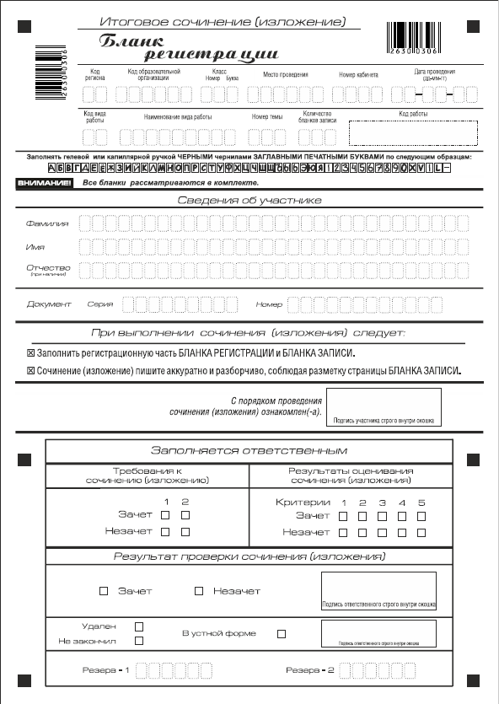
Рис. 1. Бланк регистрации
В верхней части бланка регистрации (рис. 2) расположены:
- вертикальный и горизонтальный штрих-коды;
- поля для рукописного занесения информации;
- строка с образцами написания символов.
Поле «Код вида работы» формируется автоматизированно при печати бланков.
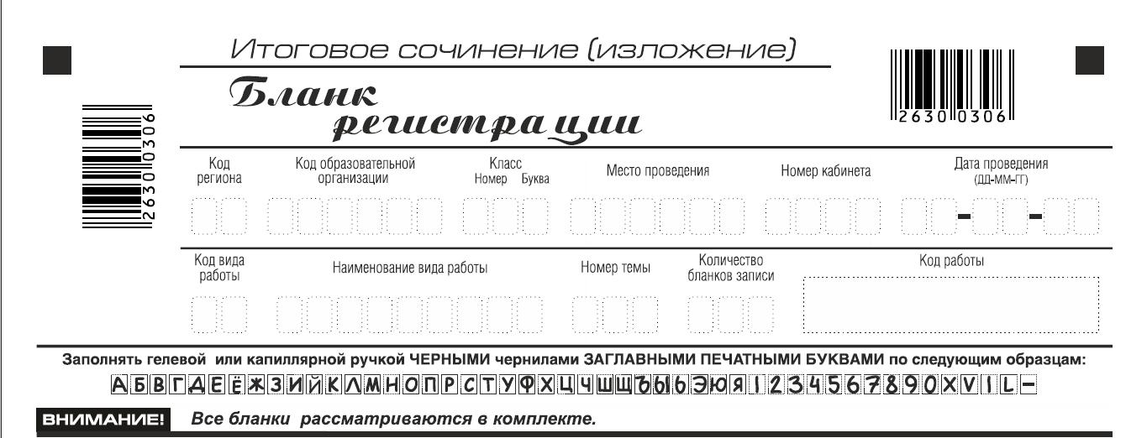
Рис. 2. Верхняя часть бланка регистрации

По указанию члена комиссии образовательной организации, осуществляющего инструктаж участников итогового сочинения (изложения), участником заполняются все поля верхней части бланка регистрации (см. табл. 1).
Поле «Количество бланков записи» заполняется членом комиссии по завершении итогового сочинения (изложения) в присутствии участника (в указанное поле вписывается то количество бланков записи, включая дополнительные бланки записи (в случае если такие выдавались по запросу участника), которое было использовано участником).
Таблица 1.
Указание по заполнению полей верхней части бланка регистрации
Поля, заполняемые участником по указанию члена комиссии в аудитории | Указания по заполнению
Код региона | Код Мурманской области в соответствии с кодировкой федерального справочника субъектов Российской Федерации
Код образовательной организации | Код образовательной организации, в которой обучается участник (участники итогового сочинения, участвующие в сочинении по желанию, вписывают код образовательной организации, в которой они пишут сочинение)
Класс: номер, буква | Информация о классе, в котором обучается выпускник (выпускники прошлых лет должны написать – ВЫП, обучающиеся среднего профессионального образования – СПО)
Место проведения | Код образовательной организации, в которой участник пишет сочинение (изложение)
Номер кабинета | Номер учебного кабинета, в котором проходит сочинение (изложение)
Дата проведения | Дата проведения сочинения (изложения)
Код вида работы | 20 – сочинение, 21 – изложение
Наименование вида работы | Указывается вид работы (сочинение или изложение)
Номер темы | Указывается в соответствии с выбранной темой

В средней части бланка регистрации (рис. 3) расположены поля для записи сведений об участнике.
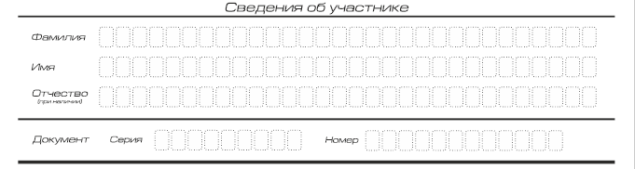
Рис. 3. Сведения об участнике

Поля средней части бланка регистрации заполняются участником самостоятельно (см. табл. 2).
Таблица 2.
Указания по заполнению полей «Сведения об участнике»
Поля, самостоятельно заполняемые участником | Указания по заполнению
Фамилия | Вносится информация из документа, удостоверяющего личность участника, в соответствии с законодательством Российской Федерации
Имя
Отчество
Документ
Серия | В поле записываются арабские цифры серии без пробелов. На пример: 4700
Номер | Записываются арабские цифры номера без пробелов. На пример: 918762

В средней части бланка регистрации также расположена краткая инструкция (рис. 4) по заполнению бланков и выполнению итогового сочинения (изложения), а также поле для подписи участника.
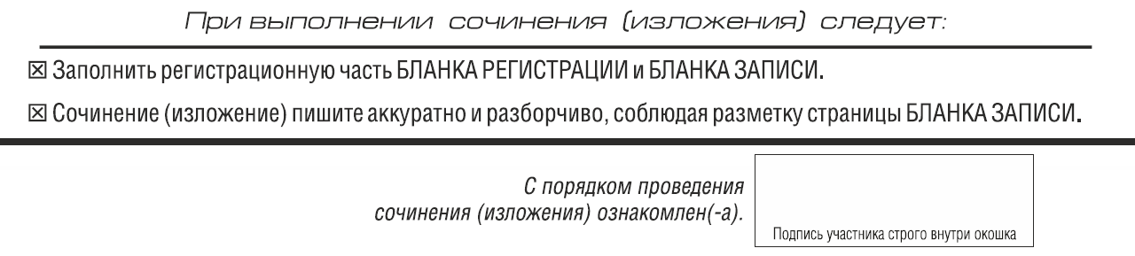
Рис. 4. Краткая инструкция по заполнению бланков

4.3. Заполнение бланка записи
Бланки записи, в том числе бланки записи, выданные дополнительно, предназначены для написания сочинения (изложения).
Комплект участника содержит два двусторонних бланка записи.
В верхней части бланка записи (рис. 5) расположены:
– вертикальный и горизонтальный штрих-коды;
– поля для заполнения участником;
– поле «Лист №» заполняется членом комиссии в случае выдачи участнику дополнительного бланка записи;
– поле «код вида работы» формируется автоматизировано при печати бланков.
Информация для заполнения полей о коде региона, коде и названии работы, а также номере темы должна быть продублирована с бланка регистрации. ФИО участника заполняется прописью. В поле «ФИО участника» при нехватке места участник может внести только фамилию и инициалы.
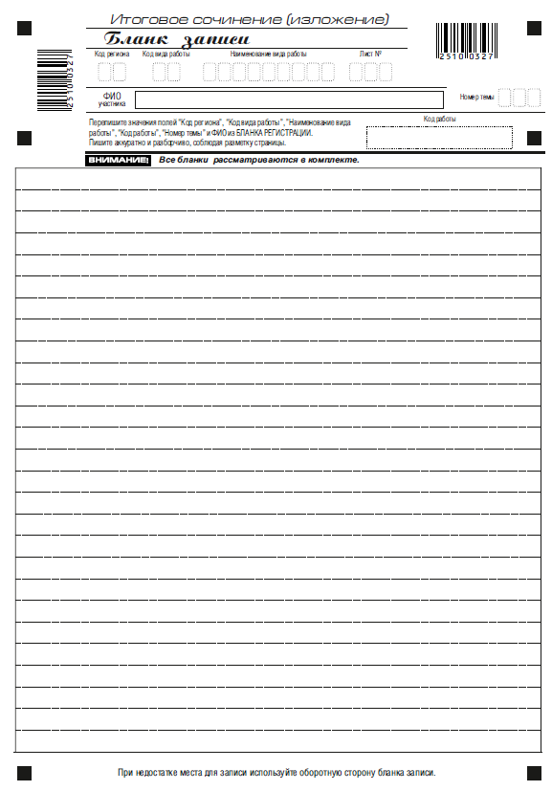
Рис. 5. Бланк записи


Рис. 6. Оборотная сторона бланка записи

Для удобства все страницы бланка записи пронумерованы и разлинованы пунктирными линиями.
При недостатке места для ответов на лицевой стороне бланка записи (рис.5) участник может продолжить записи на оборотной стороне бланка (рис.6), сделав внизу лицевой стороны запись «смотри на обороте» (рис. 5).
При недостатке места для ответов на основном бланке записи участник может продолжить записи на дополнительном бланке записи, выдаваемом членом комиссии по требованию участника, когда на основном бланке записи не осталось места. В случае заполнения дополнительного бланка записи при незаполненном основном бланке записи, ответы, внесенные в дополнительный бланк записи, оцениваться не будут.
Дополнительный бланк записи выдается членом комиссии образовательной организации по требованию участника в случае нехватки места.

5. Особенности формулировок тем итогового сочинения

Итоговое сочинение, с одной стороны, носит надпредметный характер, то есть нацелено на проверку общих речевых компетенций обучающегося, выявление уровня его речевой культуры, оценку умения выпускника рассуждать по избранной теме, аргументировать свою позицию. С другой стороны, оно является литературоцентричным, так как содержит требование построения аргументации с обязательной опорой на литературный материал.
Совет по вопросам проведения итогового сочинения в выпускных классах под председательством Н.Д. Солженицыной, президента Русского общественного фонда Александра Солженицына, разработал и утвердил следующие открытые тематические направления для итогового сочинения 2017/18 учебного года:
- «Верность и измена»;
- «Равнодушие и отзывчивость»;
- «Цели и средства»;
- «Смелость и трусость»;
- «Человек и общество».
Каждое тематическое направление включает два понятия, по преимуществу полярных. Такой подход позволяет создавать разнообразные формулировки конкретных тем сочинения и расширяет возможности выпускников в выборе литературного материала для построения аргументации.
В соответствии с указанными тематическими направлениями Рособрнадзор организует разработку закрытого перечня тем итогового сочинений 2017/18 учебного года и проводит их комплектацию по часовым поясам. Комплект будет включать пять тем сочинений из закрытого перечня (по одной теме от каждого общего тематического направления).
Ниже дается краткий комментарий к открытым тематическим направлениям, подготовленный специалистами ФГБНУ «Федеральный институт педагогических измерений» и одобренный Советом по вопросам проведения итогового сочинения в выпускных классах.
№ | Тематическое  направление | Комментарий
 | «Верность и измена» | В рамках направления можно рассуждать о верности и измене как противоположных проявлениях человеческой личности, рассматривая их с философской, этической, психологической точек зрения и обращаясь к жизненным и литературным примерам.  Понятия «верность» и «измена» оказываются в центре сюжетов многих произведений разных эпох и характеризуют поступки героев в ситуации нравственного выбора как в личностных взаимоотношениях, так и в социальном контексте.
 | «Равнодушие и отзывчивость» | Темы данного направления нацеливают учащихся на осмысление разных типов отношения человека к людям и к миру (безразличие к окружающим, нежелание тратить душевные силы на чужую жизнь или искренняя готовность разделить с ближним его радости и беды, оказать ему бескорыстную помощь).  В литературе мы встречаем, с одной стороны, героев с горячим сердцем, готовых откликаться на чужие радости и беды, а с другой – персонажей, воплощающих противоположный, эгоистический, тип личности.
 | «Цели и средства» | Понятия данного направления взаимосвязаны и позволяют задуматься о жизненных устремлениях человека, важности осмысленного целеполагания, умении правильно соотносить цель и средства ее достижения, а также об этической оценке действий человека.  Во многих литературных произведениях представлены персонажи, намеренно или ошибочно избравшие негодные средства для реализации своих планов. И нередко оказывается, что благая цель служит лишь прикрытием истинных (низменных) планов. Таким персонажам противопоставлены герои, для которых средства достижения высокой цели неотделимы от требований морали.
 | «Смелость и трусость» | В основе данного направления лежит сопоставление противоположных проявлений человеческого «я»: готовности к решительным поступкам и стремления спрятаться от опасности, уклониться от разрешения сложных, порой экстремальных жизненных ситуаций.  На страницах многих литературных произведений представлены как герои, способные к смелым действиям, так и персонажи, демонстрирующие слабость духа и отсутствие воли.
 | «Человек и общество» | Для тем данного направления актуален взгляд на человека как представителя социума. Общество во многом формирует личность, но и личность способна оказывать влияние на социум. Темы позволят рассмотреть проблему личности и общества с разных сторон: с точки зрения их гармоничного взаимодействия, сложного противостояния или непримиримого конфликта. Не менее важно задуматься об условиях, при которых человек должен подчиниться общественным законам, а общество – учитывать интересы каждого человека.  Литература всегда проявляла интерес к проблеме взаимоотношений человека и общества, созидательным или разрушительным последствиям этого взаимодействия для отдельной личности и для человеческой цивилизации.

При составлении тем итогового сочинения соблюдаются определенные требования. Темы для итогового сочинения должны:
- соответствовать открытым направлениям тем итогового сочинения;
- соответствовать надпредметному характеру итогового сочинения (не нацеливать на литературоведческий анализ конкретного произведения);
- соответствовать литературоцентричному характеру итогового сочинения (давать возможность широкого выбора литературного материала, на который выпускник будет опираться в своих рассуждениях);
- нацеливать на рассуждение (наличие проблемы в формулировке);
- соответствовать возрастным особенностям выпускников, времени, отведенному на написание сочинения (3 ч 55 мин.);
- быть ясными, грамотными и разнообразными по формулировкам.
Разработанные специалистами темы позволяют выпускнику выбирать литературный материал, на который он будет опираться в своих рассуждениях (как уже было отмечено выше, литературный компонент является обязательным для успешного выполнения работы).
Чтобы обеспечить прозрачность и ясность предъявляемых требований к сочинению (параметры оценки) каждый комплект сопровождается инструкцией для участников итогового сочинения.

Инструкция для участника итогового сочинения к комплекту тем итогового сочинения (изложения)
Выберите только ОДНУ из предложенных тем итогового сочинения, в бланке записи итогового сочинения перепишите название выбранной темы сочинения. Напишите сочинение-рассуждение на эту тему. Рекомендуемый объём − от 350 слов. Если в сочинении менее 250 слов (в подсчёт включаются все слова, в том числе и служебные), то за такую работу ставится «незачёт».
Итоговое сочинение выполняется самостоятельно. Не допускается списывание сочинения (фрагментов сочинения) из какого-либо источника или воспроизведение по памяти чужого текста (работа другого участника, текст, опубликованный в бумажном и (или) электронном виде, и др.).
Допускается прямое или косвенное цитирование с обязательной ссылкой на источник (ссылка дается в свободной форме). Объем цитирования не должен превышать объем собственного текста участника.
Если сочинение признано несамостоятельным, то выставляется «незачет» за работу в целом (такое сочинение не проверяется по критериям оценивания).
В рамках заявленной темы сформулируйте свою позицию и аргументируйте её на основе не менее одного произведения отечественной или мировой литературы по Вашему выбору (количество привлечённых произведений не так важно, как глубина раскрытия темы с опорой на литературный материал).
Продумайте композицию сочинения. Соблюдайте речевые и орфографические нормы (разрешается пользоваться орфографическим словарём). Сочинение пишите чётко и разборчиво.
При оценке сочинения в первую очередь учитывается соответствие выбранной теме и аргументированное привлечение литературных произведений.

6. Особенности текстов итогового изложения

Тексты итогового изложения отбираются из произведений отечественных авторов (не из хрестоматий и учебников). Текст для итогового не превышает объем 320 – 450 слов и соответствует определенным требованиям. Текст должен:
- обладать смысловой завершенностью (как правило, это фрагмент литературного произведения, адаптированный под задачу);
- быть повествовательным, обладать ярко выраженным сюжетом (ни описание, ни рассуждение не должно доминировать; текст не должен содержать развернутых диалогов и монологов, допускается несколько реплик);
- быть понятным для обучающихся с ОВЗ (привычный стиль отсутствие внутренней ироничности, несложный синтаксис, минимум слов с переносным значением);
- соответствовать возрастным особенностям выпускников (текст не должен быть слишком сложным или излишне примитивным, он не строится на сказочных или фантастических сюжетах);
- обладать позитивным воспитательным потенциалом;
- быть корректным и адекватным ситуации контроля (текст не должен дискриминировать участников с ОВЗ, содержать психологически травмирующие натуралистические подробности, быть излишне трагичным).
Чтобы обеспечить прозрачность и ясность предъявляемых требований к изложению (параметры оценки) каждый комплект сопровождается инструкцией для участников итогового изложения.

Инструкция для участника итогового изложения к тексту итогового изложения
Прослушайте (прочитайте) текст. В бланке записи итогового изложения перепишите название текста изложения. Напишите подробное изложение. Рекомендуемый объём – 250-300 слов. Если в изложении менее 150 слов
(в подсчёт включаются все слова, в том числе и служебные), то за такую работу ставится «незачёт».
Итоговое изложение выполняется самостоятельно. Не допускается списывание изложения из какого-либо источника (работа другого участника, исходный текст и др.).
Если изложение признано несамостоятельным, то выставляется «незачет» за работу в целом (такое изложение не проверяется по критериям оценивания).
Старайтесь точно и полно передать содержание исходного текста, сохраняйте элементы его стиля (изложение можно писать от 1-го или 3-го лица).
Обращайте внимание на логику изложения, речевые и орфографические нормы (разрешается пользоваться орфографическим и толковым словарями).
Изложение пишите чётко и разборчиво.
При оценке изложения в первую очередь учитывается его содержание и логичность.

7. Порядок проверки итогового сочинения (изложения)

7.1. Общий порядок
Итоговые сочинения (изложения) оцениваются по системе «зачет» или «незачет» по следующим критериям, разработанным Рособрнадзором:
- критерии оценивания итогового сочинения организациями, реализующими образовательные программы среднего общего образования;
- критерии оценивания итогового изложения организациями, реализующими образовательные программы среднего общего образования.
Каждое сочинение (изложение) участников итогового сочинения (изложения) проверяется одним экспертом один раз.
При осуществлении проверки итогового сочинения (изложения) и его оценивании персональные данные участников сочинения (изложения) могут быть доступны экспертам. Для получения объективных результатов при проверке и проведении итогового сочинения (изложения) не рекомендуется привлекать учителей, обучающих выпускников текущего учебного года.

7.2. Требования к итоговым сочинениям (изложениям)
К проверке по критериям оценивания, разработанным Рособрнадзором, допускаются итоговые сочинения (изложения), соответствующие установленным требованиям.
7.2.1. Требования к сочинению:
Требование № 1. «Объем итогового сочинения (изложения)»
Рекомендуемое количество слов – от 350.
Максимальное количество слов в сочинении не устанавливается. Если в сочинении менее 250 слов (в подсчёт включаются все слова, в том числе и служебные), то выставляется «незачет» за невыполнение требования № 1 и «незачет» за работу в целом (такое сочинение не проверяется по критериям оценивания).
Требование № 2. «Самостоятельность написания итогового сочинения (изложения)»
Итоговое сочинение выполняется самостоятельно. Не допускается списывание сочинения (фрагментов сочинения) из какого-либо источника или воспроизведение по памяти чужого текста (работа другого участника, текст, опубликованный в бумажном и (или) электронном виде, и др.).
Допускается прямое или косвенное цитирование с обязательной ссылкой на источник (ссылка дается в свободной форме). Объем цитирования не должен превышать объем собственного текста участника.
Если сочинение признано несамостоятельным, то выставляется «незачет» за невыполнение требования № 2 и «незачет» за работу в целом (такое сочинение не проверяется по критериям оценивания).
7.2.3. Требования к изложению:
Требование № 1. «Объем итогового изложения»
Рекомендуемое количество слов – 250-300.
Максимальное количество слов в изложении не устанавливается: участник должен исходить из содержания исходного текста. Если в изложении менее 150 слов (в подсчёт включаются все слова, в том числе и служебные), то выставляется «незачет» за невыполнение требования № 1 и «незачет» за работу в целом (такое изложение не проверяется по критериям оценивания).
Требование № 2. «Самостоятельность написания итогового изложения»
Итоговое изложение выполняется самостоятельно. Не допускается списывание изложения из какого-либо источника (работа другого участника, исходный текст и др.).
Если изложение признано несамостоятельным, то выставляется «незачет» за невыполнение требования № 2 и «незачет» за работу в целом (такое изложение не проверяется по критериям оценивания).
Если сочинение (изложение) не соответствует требованию № 1 и (или) требованию № 2, то выставляется «незачет» за соответствующее требование и «незачет» за всю работу в целом (такие итоговые сочинения (изложения) не проверяются по критериям оценивания).

7.3. Критерии оценивания итогового сочинения (изложения)
Итоговое сочинение (изложение), соответствующее установленным требованиям, оценивается по критериям.
Критерии оценивания итогового сочинения и изложения образовательными организациями, реализующими образовательные программы среднего общего образования, сближены, что видно из приведенной ниже сопоставительной таблицы:

Сочинение | Изложение
1. Соответствие теме | 1. Содержание изложения
2. Аргументация. Привлечение литературного материала | 2. Логичность изложения
3. Композиция и логика рассуждения | 3. Использование элементов стиля исходного текста
4. Качество письменной речи
5. Грамотность

Для получения оценки «зачет» необходимо иметь положительный результат по трем критериям (по критериям № 1 и № 2 – в обязательном порядке), а также «зачет» по одному из других критериев.
Итоговое сочинение (изложение) лиц с ОВЗ, детей-инвалидов и инвалидов может по их желанию и при наличии соответствующих медицинских показаний проводиться в устной форме. Оценивание итогового сочинения (изложения) указанной категории участников итогового сочинения проводится по двум установленным требованиям. Итоговое сочинение (изложение), соответствующее установленным требованиям, оценивается по критериям. Для получения «зачета» за итоговое сочинение (изложение) необходимо получить «зачет» по критериям № 1 и № 2, а также дополнительно «зачет» по одному из критериев № 3- № 4.

_______________________________________

Каждый номер темы сочинения является уникальным и состоит из трех цифр, где первая цифра номера соответствует номеру тематического направления, а вторая и третья цифра номера - порядковому номеру темы в рамках тематического направления. Каждый номер текста изложения также является уникальным и состоит из трех цифр.
В продолжительность написания итогового сочинения (изложения) не включается время, выделенное на подготовительные мероприятия (инструктаж участников итогового сочинения (изложения), заполнение ими регистрационных полей и др.).

